МБДОУ Курагинский д/с №7 «Рябинка»

Консультация для родителей

Тема: «Адаптация к детскому саду. Важные советы для родителей.»

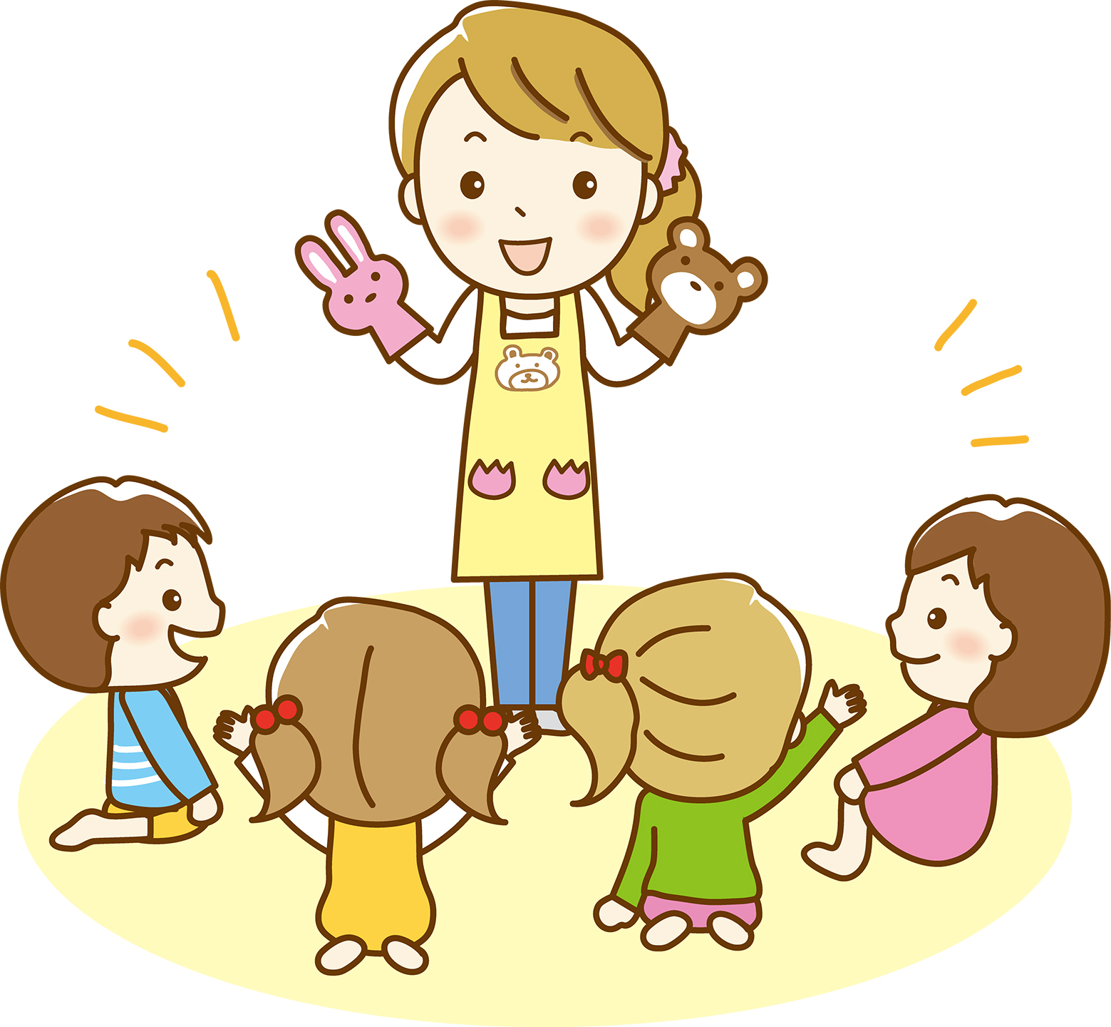

Подготовил: Педагог-психолог Петрова И.В.

Адаптация к детскому саду. Важные советы для родителей.
1. Ритуал прощания поможет Вам и малышу спокойнее расставаться по утрам
Ритуал прощания – ваши действия и слова, которые транслируют ребенку посыл, «я сейчас уйду, но обязательно вернусь», и, самое главное, «я тебя люблю». Ваша задача – использовать ритуал каждый раз, когда вы куда-то уходите. Не убегайте пока малыш не видит, не обманывайте его. Обнимайте, целуйте, говорите, когда вернетесь.
Зачем ребенку ритуал прощания.
Для ребенка важна стабильность. Необходимо, чтобы он видел, что изо дня в день, вы уходите, пускай ненадолго, прощаетесь у порога и каждый раз возвращаетесь. В детском саду ритуал поможет ему быть спокойнее, когда утром вы оставите его в группе. Конечно, ребенку будет грустно, в первое время он будет плакать и скучать. Но психологически он будет готов, ведь вы много раз доказывали ему, что приходите обратно.
Зачем Вам ритуал прощания
Ритуал помогает маме психологически подготовиться к тому, что придется отпустить малыша. Часто происходит ситуация, когда после прощания с мамой, малыш плачет, и воспитатель общается с ним, придумывает игры, чтобы его отвлечь. Но как только ребенок отвлекается, мама вдруг вспоминает, что забыла положить ему носовой платочек, и заглядывает в группу. И ребенок заново испытывает тот же стресс. В другой ситуации мама тоже вспоминает про «условный платочек», но не возвращается, так как знает о последствиях. Она весь день корит себя, чувствует вину. Такая мама тоже не научилась отпускать ребенка.
Как создать свой ритуал
Не убегайте, прощайтесь, каждый раз одним и тем же способом. Четко проговаривайте, когда вернетесь, как в домашних условиях, так и в детском саду: «Я вернусь, когда закончится мультик», «Ты погуляешь, пообедаешь, и я приду за тобой.
Уходите сразу, не тените время!!!! И запомните: малыш имеет право расстраиваться и плакать, когда вы уходите, это нормально
Задание: придумайте свой ритуал прощания

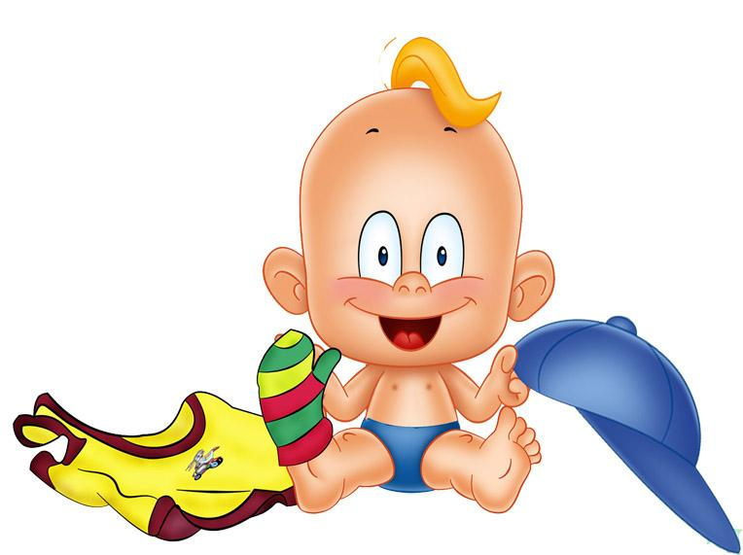
Адаптация к детскому саду. Важные советы для родителей.
2.Какие навыки самообслуживания и опрятности необходимы.
Навыки самообслуживания помогут
установить ребенку личные границы
Почему важно уметь раздеваться
Умеет ли Ваш ребенок сам снимать носочки, колготки, шорты, юбку, сандалии? Ребенок, который уже научился, сможет беспрепятственно пользоваться горшком. Малыш, без этих навыков будет ждать, когда кто-то из взрослых его разденет и посадит, а в группе много детей. Проверьте одежду. Даже если ребенок умеет снимать ее, но она тугая и неудобная – он может не справится, будет мучиться с пуговками, может не успеть сходить в туалет. Так у ребенка может возникнуть негативная реакция на горшок в детском саду.
Почему важно уметь вытирать попу
Умеет ли Ваш ребенок самостоятельно вытирать попу?
Ему будет комфортнее, если не чужая тетя будет вытирать его попу, а он сделает это сам. Обращали ли Вы внимание, как дети вытирают лицо после непрошенного поцелуя или не дают себя обнять? Не идут на руки к посторонним людям. Это нормально, так дети демонстрируют границы собственного тела. Эти границы сейчас еще формируются: «ко мне прикасаются только самые близкие», «это мое тело». Поверьте, испачканные трусики – это не конец света по сравнению с действиями взрослых против желания ребенка.
Чем опасно нарушение личных границ ребенка
Поверьте, испачканные трусики – это не конец света по сравнению с действиями взрослых против желания ребенка. Навык самостоятельности вытирать попу – важный этап воспитания КГН, личные границы должны сформироваться без нарушений

Задание для семьи.
Ответьте себе на вопросы: «Умеет ли ребенок надевать и снимать одежду, обувь?», «Сможет ли самостоятельно сходить в туалет, вытереть попу?»
Если да – отлично! Если нет – у Вас еще есть время для ежедневных тренировок. Удачи!

Как помочь ребенку привыкнуть к режиму дня в детском саду
3. Режим дня
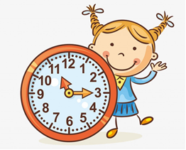
Ребенок будет меньше уставать,
если заранее перейдет на режим детского сада

Как физиология малыша связана с режимом дня
На режим детского сада нужно переходить заранее, минимум за месяц. Причина в физиологии малыша. Если ребенок привык обедать в час дня, то к этому времени у него начинает вырабатываться желудочный сок, и он испытывает чувство голода. Такой малыш вряд ли захочет кушать в 11.30, когда в ясельной группе начинается обед. Потом, к часу дня он проголодается и не сможет уснуть в тихий час или будет постоянно просыпаться и плакать. Таким же образом на ребенка влияет смещенное время дневного сна.

Что нужно знать о периодах дневной выносливости
Важно: вечером укладывайте ребенка спать не позднее 21.00. Это связано с возрастными периодами дневной выносливости и выработкой гормонов сна и роста – мелатонина, а при переутомлении – кортизола, гормона «стресса»
Период выносливости – это временной промежуток без сна, который ребенок может выдержать без переутомления. То есть это период времени с момента, когда малыш начал просыпаться, до момента, когда он заснет. Это значит, если ваш ребенок проснулся в 15.00, то в 20.00 или 21.00 он устанет и захочет спать. Точное время индивидуально: один малыш готов заснуть через 5 часов, другой через 6.
Задание для семьи
Познакомьтесь и переходите на режим дня детского сада

Адаптация к детскому саду. Важные советы для родителей.
4. Какие еще навыки самообслуживания помогут малышу быть самостоятельным

Почему важно уметь держать ложку
Продолжаем осваивать навыки самообслуживания. Ответьте на вопрос: «мой ребенок кушает самостоятельно или он только пережевывает пищу, а ложкой орудует мама?» Ребенок, который хорошо держит ложку, и активно пользуется ею, не будет испытывать стресс во время приема пищи. Воспитатель и няня подкармливает всех, кто не берет ложку, но не каждый к этому готов. Поэтому задача родителей – помочь ребенку быть самостоятельным, когда он ест.

Как учить малыша складывать одежду на стульчик
Расскажите малышу, что в детском саду после обеда все ребята ставят свои стульчики на ковер и раздеваются, аккуратно складывают свою одежду на стульчик и идут в свою кроватку. Научите ребенка просить помощи в тех случаях, когда он не может что-то снять самостоятельно, и поощряйте, когда у него будет что-то получаться. Когда станете учить ребенка, заодно протестируйте его одежду на удобство. На первые месяцы уберите из гардероба вещи, которые можно снять и надеть только при помощи взрослого. Ведь наша главная задача – научить навыкам самообслуживания, а красивые сложные наряды можно достать чуть позже.

Задание для мам
Научите ребенка раздеваться и аккуратно складывать вещи на стульчик. Заодно проверьте его одежду – насколько удобно будет удобно малышу снимать и надевать ее самостоятельно.

Задание для пап
Купите и повесьте в доме два пластиковых крючка на уровне плеч ребенка в ванной для полотенца, а в прихожей для верхней одежды. Приучайте ребенка вытирать руки после мытья и самостоятельно вешать полотенце на крючок. Помогайте снять верхнюю одежду, учите вешать нам крючок.

Адаптация к детскому саду. Важные советы для родителей.

5. Почему в детском саду дети начинают чаще болеть и как это связано с адаптацией.
Как адаптация влияет на иммунитет.
Некоторые дети начинают часто болеть в детском саду. Причина может быть в иммунитете. В период адаптации он часто снижается. Вылезают недолеченные инфекции. Чтобы этого избежать, лучше привести ребенка в группу, когда она только формируется. Дети поступают в группу в разное время, иммунитет малыша будет постепенно привыкать к чужеродной микрофлоре. Хуже, когда ребенок приходит в конце, когда в группе уже много детей. Иммунной системе новичка уже придется адаптироваться сразу к большому количеству.
Как родители влияют на адаптацию ребенка
Причиной болезней может быть в психологии матери – так называемая вторичная выгода мамы, которую она не осознает.
Готовность ребенка отправить ребенка в детский сад – решающий фактор всей адаптации! Если мама позволяет ребенку взрослеть и отделяться, понимает, что детский сад нужен и ей, и ребенку, - адаптация пройдет успешно
Какие типы поведения мамы мешают адаптации
Тяжелая адаптация из-за мамы бывает в трех случаях.
Первый – если у мамы есть возможность сидеть дома, и ей не хочется расставаться с ребенком.
Второй – у мамы нет возможности сидеть дома, но и на работу выходить не хочется. В этих случаях ребенок будет подсознательно помогать, и болеть, а мама будет сидеть с ним на больничных.
В третьем случае мама живет жизнью ребенка, очень тревожится, гиперопекает. Такая мама обычно активный участник форумов, лучше всех знает, что нужно ребенку. Она переживает, когда малыш в садике, это чувствует ребенок. В этом случае мама не дает ребенку шанса повзрослеть и отделиться
Что делать, если ребенок часто болеет в детском саду.
В случае частых болезней приведите ребенка к инфекционисту и иммунологу.
А если вы допускаете, что можете относиться к типам поведения приведенным выше, то постарайтесь осознать проблему и принять ее, дальше пробуйте решить ее.

Задание для семьи: в случае частых болезней, приведите ребенка к иммунологу или проконсультируйтесь у психолога, если относите себя к типам поведения выше указанным. Важно осознать проблему, принять и пробовать решить

Адаптация к детскому саду. Важные советы для родителей.
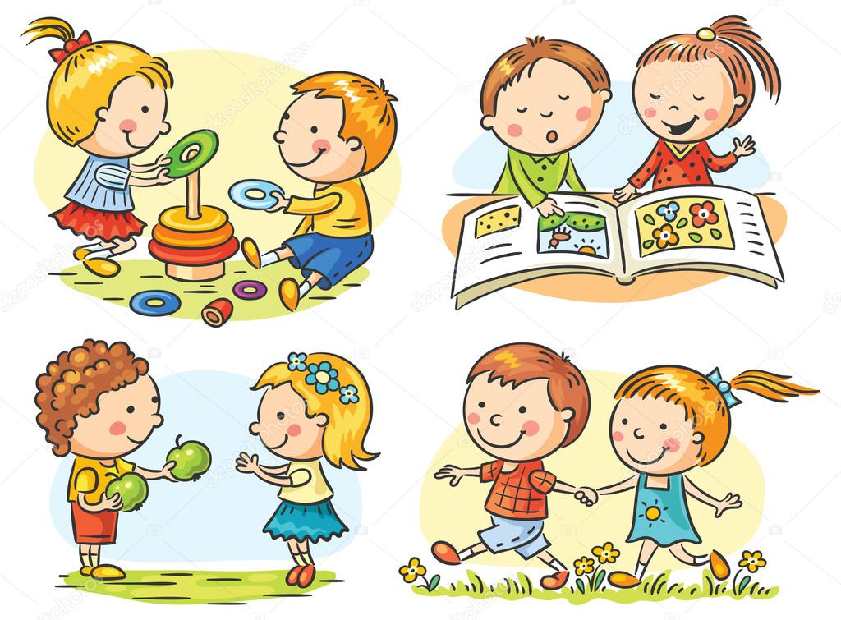
6. Ребенок, сам захочет идти в детский сад, если вы о нем правильно расскажите

Как разговаривать с ребенком о детском саде
Постарайтесь объяснить, что такое детский сад, зачем надо туда ходить, почему вы хотите, чтобы он туда шел. Например: «Детский сад – это огромный дом для маленьких деток. Их туда приводят родители, чтобы они вместе могли покушать, поиграть, погулять. Пока ты будешь там, вместо меня о тебе будет заботиться тетя-воспитатель. Она покажет тебе много новых игрушек, детскую площадку, песочницу, научит играть с другими детками в разные игры.»

Что говорить ребенку и как часто
Ближайшие три месяца повторяйте ребенку две установки: Первая: «Мамы и папы ходят на работу, а все детки твоего возраста ходят в детский сад». В этой фразе нужно сделать упор на слове «все». Вторая: «Дети в садике не живут, их родители приводят туда по утрам, а вечером, забирают домой». Делаем упор на «не живут». Всякий раз, когда вы идете с ребенком мимо детского сада, напоминайте, как ему повезло, ведь совсем скоро он туда будет ходить. При ребенке говорите близким, как гордитесь им, ведь его взяли в садик. Скоро ребенок сам начнет хвастаться садиком.
Что рассказать о распорядке дня в детском саду
Чтобы ребенок был готов к детскому саду, говорите с ним о будущем распорядке дня – чем и в какой очередности будет заниматься. Детей пугает неизвестность, и чем подробнее вы опишите режим, тем спокойнее ребенок будет себя чувствовать. Переспрашивайте у него, помнит ли он, что произойдет после прогулки, куда следует сложить вещи, кто ему поможет раздеться, что будут делать дети после обеда.
Что рассказать о трудностях в детском саду
Спокойно расскажите, с какими возможными трудностями он столкнется и как их преодолеть. Например: «Если ты захочешь в туалет, скажи об этом воспитателю». Мягко предупредите ребенка о том, что в группе много детей, и иногда ему нужно подождать своей очереди».

Задание для семьи: поговорите с ребенком о детском саде. Напишите, как он отреагирует.

Адаптация к детскому саду. Важные советы для родителей.
7. Переход на горшок от памперсов, правила

Когда можно считать, что ребенок умеет пользоваться горшком
Навык сформирован, только если ребенок без напоминаний, осознанно садится на горшок. Если вы каждый раз просите ребенка, используйте определенные слова или звук воды – сформирован не навык, а условный рефлекс. В стрессовой ситуации при адаптации к детскому саду ребенок начнет игнорировать горшок. То же самое, если ребенок только показывает, что хочет на горшок, но все за него делает мама.
Когда ребенок готов перейти на горшок
В 18 месяцев ребенок начинает чувствовать позывы к мочеиспусканию и стремится показать это – вербально или жестами. Он дергает за штанишки, становится необычно сосредоточенным. Другие критерии – малыш умеет самостоятельно снимать и надевать штанишки, проявляет негативные эмоции, когда на нем грязный подгузник.
Какие есть правила для горшка
Горшок должен быть один. Он должен быть устойчивый и физиологически удобный для ребенка. Не ставьте горшок среди игрушек, не покупайте горшки с музыкой или подсветкой – он недолжен ассоциироваться с игрой. Не передвигайте горшок, пусть он стоит на одном месте и днем, и ночью. Если ночью ребенок просыпается по нужде, то идет к горшку в обычном месте. За горшок можно только хвалить, ругать за оплошности нельзя.
Как научить пользоваться горшком
В многодетных семьях дети учатся садиться на горшок быстрее, потому что перед глазами есть пример старших братьев и сестер. Чтобы помочь ребенку, сходите в гости, где есть малыш одного пола с вашим ребенком. На своем примере он покажет, что горшок – это удобно. Дома сажайте ребенка на горшок только при полном мочевом пузыре, чтобы сформировать связку «ощущение наполненности – горшок –мочеиспускание». Как только ребенок сам, без вашей просьбы, сходил на горшок, убирайте дневные памперсы и надевайте обычные трусики. Через пару недель оставляйте ребенка на ночной сон без памперса
